cid:image001.gif@01C37B78.ACB8CCB0

企業內容管理

如何於企業中廣泛導入

微軟白皮書

mslogo出版日期： 2007年1月

目錄

提要 Error! Bookmark not defined.

1.企業內容管理驅動因素與挑戰綜述 4

2. ECM的成功關鍵 6

**2.1 增加使用者接受度** 6

**2.2 降低IT負擔** 6

**2.3 滿足多元的組織需求** 7

3.微軟的ECM產品 8

**3.1 綜述** 8

**3.2微軟ECM 產品之主要構成要素** 10

**3.3 文件管理** 13

**3.4 記錄管理** 18

**3.5 網路內容管理** 21

**3.6 表格管理** 25

結語 Error! Bookmark not defined.

附錄 A. 微軟之ECM 合作夥伴策略 27

# 提要

企業內資訊數量的驚人成長、透過智慧資本之創造與保護進行差異化與獲利，加上日益增加的法令規定要求組織提供可稽核之紀錄，已經讓企業內容管理 (ECM)成為組織在策略上不可獲缺的一項要素。 這份白皮書是針對那些正在考慮執行ECM系統的組織、正在執行ECM系統的組織，以及在調整內容管理目標之後，正在重新考慮實行ECM的組織。

本白皮書將檢視許多組織內容混亂的狀態，提供關於主要因素，如驅動ECM解決方案建立的法令規定和資訊管理目標之觀點。其亦將檢視許多組織在將資訊快速與便利地提供給各個階層之使用者，以及保存該資訊做稽核和法令遵循之用時，所面臨的挑戰。本白皮書將從科技以及使用者採用的兩種觀點，來探討這些挑戰。

本白皮書將考慮執行整合式解決方案的整體重要性，以滿足主要ECM領域之需求，如記錄管理、文件管理、網路內容管理和表格管理，並確保這些措施所駔成的結果能夠讓整個組織內的資訊工作者獲益。

最後，本白皮書將提供相關觀點，說明微軟如何透過即將問世的Office SharePoint Server 2007 推動企業內容管理上的創新，在單一平台上提供多元的ECM功能，以滿足最為繁重的ECM工作需求，並且讓組織內所有的資訊工作者能夠享受ECM的益處。

# **1.企業內容管理驅動因素與挑戰綜述**

在今日，企業內容管理的概念對大部分的組織而言，幾乎都不算是全新的概念了。隨著數位時代通訊科技的進步，同時也為組織帶來空前未有的龐大「內容」資產，這些內容以多種格式存在，例如影像、文字文件、網頁、試算表、簡報、圖表、製圖、電子郵件、視訊與多媒體等。這些結構化與非結構化的內容大量出現可能非常複雜，而且難以管理。而且這個問題正在快速擴張：最近由Accenture企管顧問公司所進行的一項研究顯示，未來兩年所創造出的內容將比整個人類歷史上所創造出的內容更多，而這些內容當中，有93%會是以電子形式存在。除此之外，這些電子文件必須要和已經極為繁雜的紙本資訊做整合。

有數個主要驅動因素會影響ECM的平台開發。首先是一些重要的相關立法，如沙賓法案(Sarbanes-Oxley Act)，其讓ECM這個系統在組織中的地位從可有可無，變成不可或缺。

從法律的觀點而言，可執行的文件保留政策、管理無架構資訊之系統，以及具一致性的紀錄管理都是關鍵的必要條件。

雖然法令規定和稽核考量對許多公司而言，可能是主要的驅動因素，但是其他一些因素也同樣具影響力。首先是對控制大量紀錄和文件的顯著需求，因其能夠有助於降低工作重複的機率，並且減少浪費在尋找舊文件(或甚至得重新建立文件)上的時間。另外還有自動化企業流程，以促進內容處理，以及取代既有的人力文件處理之需求，進而減少工作量並提高產能。最後，組織也正在尋求ECM解決方案，以在不增加IT部門負擔的前提下，協助將這些資訊著作和出版到企業內部網路、企業外部網路和網際網路上。

無疑地，許多組織已經花了很多時間考慮策略，思考如何從保存記錄和文件管理兼顧的觀點，來架構其內容。有些組織甚至已經執行了解決方案來組織這些資訊，所獲得的成功程度和使用者滿意度也各有不同。但是在這些初步的考量和暫時性的實施之下，ECM成功的主要挑戰仍提醒組織務必要找到一個真正適合它們的解決方案。舉例來說，最艱鉅的挑戰之一，就是確保使用者接受度的需求。即使使用者原則上配合執行一項ECM解決方案，但是除非這個系統能夠和他們目前的工作方式妥善整合，否則他們將不會全面接受這樣的系統。這樣的系統必須要簡單易用，並且不需要使用者重度仰賴IT部門的協助。這個解決方案也必須要能夠融入企業文化。例如某個組織當中如果以堅強的個別團隊見長，那麼它們就不太可能接受一個在全公司內一致推行的解決方案。但是同樣的這些部門，卻可能會接受一個讓它們的團隊更容易進行協同合作的整體解決方案。

在整體的ECM策略內容當中，必須要對主要的類別如文件管理、記錄管理、網路內容管理和表格管理有明確的要求和規範。舉例來說，在處理文件管理的相關議題時，會有一些特定的規範，包括建立標準化內容種類、版本控管、工作流程和協同合作。在記錄管理方面，要求包括建立保留與到期政策，以及盡量減少組織內過期的資訊。在網路內容管理方面，要求則包括尋找讓非技術人員可以在其部門內控制網站，而不需持續仰賴IT部門的方式。一個全面的ECM解決方案必須要考量到這些特定的要求，以及其他的規範。

另外一個組織需要克服的挑戰是整合不同的ECM元件。一般而言，一個組織一開始會先需要一個或以上的ECM元件來滿足特定的業務需求，但是在建置完成此元件之後，其需求會逐漸增加，以致於必須也納入其他的元件。舉例來說，一個組織可能從實施記錄管理解決方案開始，然後很快地發現他們的企業內部網路入口網站和網際網路也需要有網路出版的功能。所以組織要如何在不需要持續作使用者再訓練，亦不產生IT架構與建置問題前提下，藉由建置這些元件來逐漸建立其ECM策略呢？

一個組織通常會先有一個或以上的ECM解決方案，其乃由某特定的部門所建置，以因應極為特定的需求。隨著該組織逐漸發展全公司的ECM策略，任何新的解決方案是否能夠使用業界標準來達到互通性，就變得非常重要了。

可擴充、容易使用、並與其他應用軟體可整合和互通的ECM解決方案，最終將享有最佳的成功機會。由於使用者的採用度是系統成功的關鍵，因此確保使用者了解ECM在減輕其工作量上，能夠發揮多少用處便顯得非常重要。

# **2. ECM的成功關鍵**

預期和回應潛在的ECM挑戰對確保解決方案成功的執行有莫大的幫助。通常這些挑戰可能導致組織因為害怕選擇了錯誤的系統而感覺氣餒無助，但是深究之下，會有這種反應的原因有時候是組織未能深入了解並思考這些挑戰真正可能導致的後果。雖然ECM的目標通常可以明白清楚地表示(例如稽核紀錄，或提升協同合作)，但是ECM挑戰通常則較為隱晦不清。「使用者接受度」是什麼意思？一個組織會了解使用者接受度是成功的關鍵，但是卻可能無法預期一個系統的哪些層面可能會導致其組織內的使用者產生抗拒。真正克服各個挑戰所需的條件，可以藉由更為直接地打破成功的障礙而顯得更為清楚明白。以下的章節將詳細檢視三個ECM成功執行的主要因素： 第一個是較為模糊的使用者接受度，第二個是找到滿足多元組織需求解決方案的需求，第三個則是找到能夠降低IT負擔之解決方案的需求。

## **2.1 增加使用者接受度**

或許促使ECM成功最重要的因素就是一個系統被其使用者所接受的程度為何。即使其他的ECM目標都能夠達成，但是如果未能被使用者所接受，任何系統的成功都會受到限制。相對而言，使用者對於能夠簡化其日常工作、改善其生產力，並且讓其工作更為輕鬆的系統，絕對會伸開雙臂表示歡迎。

所以一個組織要如何確保使用者接受度呢? 首先得從考慮個別使用者的目的和需求做起。大部分的使用者的日常工作已經讓他們心力交瘁，應接不暇了，因此如果新的系統會增加他們工作的複雜性，使用者當然就對其敬謝不敏，所以成功的ECM解決方案必須要能夠配合使用者的日常工作程序，而不是要求使用者為了配合系統而做出改變。舉例來說，如果使用者被要求增加某份文件的屬性資料，那麼唯有在他們使用的著作軟體有提供這樣功能的前提下，他們才會願意這麼做。

需要的訓練最少，並且能夠讓使用者按照其個人需求和想法使用的需求，最終必將會受到使用者的歡迎。熟悉和直覺性的介面也能夠幫助使用者將系統視為其目前工作的進一步延伸，而非全新陌生的工作程序。舉例來說，提供簡單易用的著作工具以創造網路內容，以及自動化出版流程的作法，將能夠鼓勵企業使用者接受ECM，並且使用網路來和他們的顧客進行溝通。

最後，如果使用者能夠真正認為ECM解決方案會讓他們的個人工作更有效率，更為簡單的話，使用者接受該解決方案的速度才會最為快速。 換言之，他們願意接受和支持的，是那些能夠幫助他們更快速找到所需文件，加快核准流程，並且降低工作重複機率的解決方案。

## **2.2 降低IT負擔**

ECM 在執行上也意謂著一項重大的挑戰。每一種解決方案無疑地在一開始推行時，不可避免地都會遇到使用者抗拒的問題，但是能夠將IT部門的投入降到最低，並且賦予使用者權力將其整合入本身工作時程的解決方案，必將最容易為使用者所接受。如果某個ECM解決方案需要大量的IT部門、專業開發人員或顧問的投入，以設立新網站和工作流程的話，即便組織願意投資在科技上來滿足許多業務需求，但是這些需求可能也依舊無法獲得滿足。 因此成功的關鍵在於提供一個學習曲線在可控制的範圍內，對IT的依賴度又得以降到最低的解決方案。

藉由將記錄管理的責任成為使用者既有工作流程的延伸，有效的系統將能夠把ECM的責任更為平均地分散在整個組織當中，而非讓IT部門承載所有的負擔。讓最為熟悉紀錄的使用者來負責保存紀律和文件管理的工作是最為合理的作法，因為這些使用者將能夠從中獲得最大的利益，因此也最為願意投入心力來確保這些紀錄能夠獲得每日的更新。

或許目前最亟需解決的IT瓶頸是在網路更新(web updating)方面的問題。如果一個ECM解決方案，能夠讓非技術人員控制該部門的網路資產的話，這麼一來不但能夠降低IT部門的時間成本，同時也能夠讓這些部門更有信心，將其網路資產視為一個機會，而不是一種負擔。一旦受惠於企業內部網路使用的部門掌握了更新的權力，之前被忽略的企業內部網路就有機會可以重新恢復生機，並且真正成為資訊分享的樞紐中心。當企業部門瞭解到它們在想要嘗試新的行動時，不需要每次都仰賴IT部門的協助時，它們將更為願意利用網站來進行業務開發的工作。內建品質管理功能的網路內容管理系統能夠讓經理人更有信心，確保新創造的網頁能夠符合初始網站開發時所設定的高標準。

除了讓使用者擁有更多自主權，並且減少對IT支援服務的仰賴程度之外，整合度高的解決方案也能夠讓IT部門以集中化的方式來管理一個規模較為龐大的系統。集中化的建置能夠讓IT部門使用共用工具，以及建置模型來管理系統各個領域的運作，對IT部門而言，這麼做能夠節省同樣重要的時間成本。

## **2.3 滿足多元的組織需求**

找到適當的ECM系統或許需要考量許多因素，但是在理想的情況之下，一旦組織做出了選擇，這個解決方案將能夠在未來的許多年內，滿足組織在ECM方面的各種需求。因此組織需要在規劃ECM解決方案的長期目標時更具有遠見。雖然ECM發展的初步需求可能僅限於單一的業務功能或流程，但是組織也必須要選擇一個可以進一步擴充，並且可能滿足未來更廣泛需求的解決方案。

有了充分整合的解決方案，組織將能夠有餘裕讓其使用者進行內容管理的流程，例如展開記錄管理的行動，一方面立即確保內容符合法令遵循規定，另一方面則讓使用者習慣於該系統。在使用者了解記錄管理系統的優點之後，組織接下來可以開始建置文件管理或網路內容管理的功能。 在這個時候，統一的解決方案就顯得極為重要了，因為它能夠讓第二個和第三個元件的建置，在無須大量IT投資或使用者再訓練的前提下順利地進行。在此全面考量之下，達成單一ECM架構的目標並沒有改變。

從宏觀的角度來看，滿足多元的需求意味著選擇一個可高度設定，並且在建置上最能夠符合組織文化的解決方案。如果組織當中以團隊的方式工作最有效率，那麼按照部門或者團隊為單位建置的作法，或許會是一個有效的起點，之後再進行較大規模的全面建置。在這種類型的文化當中，團隊如果先看到了該部門當中的成功建置，將會較有可能支持整個組織的建置推行。另一方面而言，如果是集中化，習慣於系統的組織，那麼一開始就在整個組織推行建置，或許會是較為有效的方式。選擇具有延伸性，能夠以上述兩種方式建置的解決方案，將能夠提供組織最大的彈性。

另外一個組織IT環境必須面對的現實，就是目前在支援不同業務流程之應用軟體的龐大數量。能夠採用業界標準與公司的既有應用軟體輕鬆整合的ECM解決方案，最終將擁有最高的成功機率。透過這種方式，組織可以在建置企業整體ECM策略的同時，持續享有針對特定功能領域的既有應用軟體所帶來的利益。

最後，雖然現成(out-of-the-box )的解決方案具備大部分的功能，但是組織有時也會需要建立專門為滿足其垂直或法令遵循需求的功能。 有鑒於此，組織應該要選擇一個可設定與客製化，但無須過多建置成本或IT/開發人員訓練的解決方案。

# **3.微軟的ECM**

## **3.1 綜述**

微軟的 Office SharePoint Server 2007 有一部份是在2006曆年的下半年發行上市，其中微軟將提供完整的ECM功能，以因應企業內容管理的相關挑戰，並且提供一個打破組織內廣泛採用障礙的ECM解決方案。

微軟的ECM 產品提供組織一個管理包括文件、表格、影像、電子郵件、即時通訊和其他不同種類內容之完整生命週期之整合性解決方案。由於其具有與常用微軟應用軟體如Word和Outlook，以及許多網路瀏覽器整合之直覺性介面，因此預期使用者接受度和採用度將會有所提升。和熟悉工具的充分整合讓使用者能夠在不改變原本工作方式的前提下，讓ECM作為其正常工作量之延伸。

ECM 解決方案的主要構成要素，例如網路內容管理、記錄管理和文件管理/協同合作、搜尋和工作流都是透過以廣泛被採用的 SharePoint 為基礎的單一平台所提供的。由於該解決方案可以使用一般的工具和服務所建置和管理，使得IT維護時間得以減少，同時最終使用者也可以在如著作/出版網路內容和將業務文件宣告為紀錄等活動上，扮演更為積極主動的角色。微軟的 ECM支援業界標準如網路服務和SMTP，讓它能夠在異質環境當中共存，其多種擴充性機制也讓組織能夠根據其垂直需求或法令遵循需求客製化解決方案。

微軟在Office SharePoint Server 2007中之ECM的整體願景，乃根據以下之原則，讓它在當今市場上的其他ECM產品有所差異。

### 為廣泛使用者採用而設計

為了實現讓每個資訊工作者都能夠應用到ECM解決方案的願景，微軟的ECM 產品在設計上充分考量了方便易用的原則。此易用性來自於使用者已經熟悉，不需要再接受大幅訓練的工具和介面。藉由將ECM解決方案奠基在已經頗受歡迎的SharePoint 產品與科技環境之上，微軟提供了使用者一個以瀏覽器為基礎，不論使用者的內容種類為何均相同的介面。

與微軟 Office環境的深度整合讓 ECM成為著作流程的自然延伸，並且讓使用者能夠輕鬆地採用並支持一個組織的ECM策略。 在這樣的整合過程之下，所需的調整幅度可以降到最低—使用者將能夠輕鬆地將其納入日常文件處理過程當中，而不需學習新的流程。

### 提供整合式的ECM解決方案

微軟的 ECM 設計理念一直是要創造一個以一般元件和技術架構為基礎，考量擴充性、互通性和穩定性的整合式ECM解決方案。一致的架構能提供一組共用的服務，例如 網路部份架構(web part framework)、整合搜尋、整合使用者管理和使用者權力、數位權利管理、工作流、安全性模式與協同合作，以及一個統一的儲存基礎建設，以儲存各種類型和大小的ECM物件，包括文件、電子郵件、表格、圖像、網路內容物件、討論主題(discussion threads)、清單、網路連結等等。這樣的架構能夠確保不同的ECM元件，如文件管理、記錄管理、網路內容管理和表格管理之間能夠充分整合，並且維持一致性。微軟的統一 ECM 架構也能透過企業內部網路、企業外部網路和網際網路的網站，支援個人、團隊和事業單位，而無須為這些不同的情境使用不同的系統。新的功能也可以簡單地逐漸添加，而不需重新建置既有的基礎建設。

透過這種共同架構，使用者可以重複使用應用軟體、程式碼和網站內容，並且讓開發人員和IT專業人員都能享有共同的開發與建置體驗。這也意味著快速建置、低訓練成本，以及讓IT部門在為不同的業務功能建置並維護多重解決方案時的負擔能夠降到最低。

### 為異質環境而設計

能夠和顧客目前所使用的多種系統共存與共通，是微軟的基本設計哲學理念之一。微軟致力於架構的開放性，不論是透過出版的APIs，由共同協定和開放標準如XML和SMTP所支援的設計哲學，或者對網路服務的支援等不同管道。

和顧客的硬體、軟體，以及網路環境整合一直以來都是一個重要的條件。微軟透過提供整合點，和促進互通性的機制，讓顧客能夠輕鬆地利用其既有的IT投資。當然，微軟 將持續增加原先已經頗具規模的網路部份清單，以促進和常見應用軟體如SAP等的整合，讓ECM可以平順地延伸到組織業務活動當中的各個層面。

### 為擴充性而設計

雖然微軟致力於在產品當中儘可能納入完整的ECM功能，但是我們也了解每個產業和組織都有其與眾不同的需求。微軟產品團隊並未採取日後再考量這些需求的態度，反而投入了相當程度的心力來了解這些需求，並且調整產品擴充性來支援這些功能。這樣的擴充性從現成功能的簡單設定性，到為特定需求使用常見開發環境如微軟 Office SharePoint Designer 和Visual Studio 2005進行客製化都包括在內。

舉例來說，似乎每個顧客對於當文件到期時應該採取什麼行動，都有不同的看法。微軟 ECM 解決方案沒有把這點當作一個缺乏彈性的設計決定，相反地，微軟將文件到期視為一個延伸的事件。同樣地，組織可以在微軟ECM架構當中建立其本身的內容類型、政策和工作流，以符合其個別的需求。除此之外，微軟也支援一個由合作夥伴和獨立軟體販售廠商(ISVs)所構成的生態系統，因為它們能夠提供滿足特定需求的應用軟體和解決方案。

## **3.2 微軟ECM產品的主要構成要素**

下圖代表的是Office SharePoint Server 2007當中ECM功能的概念組織圖，其由下一版本的Windows SharePoint Services (WSS) 和 Office desktop套裝應用軟體所支援。



## 

(圖說)

使用者介面

微軟Office

網路瀏覽器

第三方應用軟體

Http/web services

ECM元件

表格管理

網路內容管理

記錄管理

文件管理

共用服務

工作流

解釋資料

政策

資料庫服務

搜尋

安全

IRM

協同合作

統一儲存架構

**統一儲存架構**

微軟的ECM產品是根據一個跨所有ECM元件的統一儲存架構為基礎。 此統一儲存架構使用使用者熟悉的Windows SharePoint 服務來建構項目、清單、網站與網站集合(site collection)以定義儲存不同種類內容的儲存架構。這麼做的好處是讓組織的IT部門能夠擁有一致的方式，建置和管理內容的儲存，而不需考量解決方案或者內容的種類，因而降低IT維護和訓練的成本。

**共用服務**

微軟的ECM產品包含一組跨越不同ECM元件的共用服務。 這些服務包括工作流(workflow)、解釋資料、政策、資料庫服務、安全性、協同合作與搜尋。這是另一個統一平台的好處，能讓不同的元件持續享有一組多元的功能。因此在文件管理環境當中協同合作的使用者，或者在網路內容管理環境當中開發內容的著作者，都可以應用同樣的審查/核准工作流。同樣地，不論組織在執行文件管理、 記錄管理或網路內容管理解決方案，都能夠使用一致的登入/登出、製作版本、保留和稽核政策與搜尋等功能。由於建置了新的ECM元件，以及組織可以重複使用新工作流、政策範本和搜尋介面的緣故，使用者也較無需接受重新的訓練。

**使用者介面**

如先前所述，微軟ECM的設計目標之一，就是推動組織內的廣泛採用。為了達到這個目的，Office SharePoint Server 2007 當中的ECM功能可以透過熟悉的工具存取，例如各種網路瀏覽器，和微軟 Office 2007。雖然ECM功能也能夠透過之前版本的微軟 Office存取，其當中仍有一些為資訊工作者所設計，和Office 2007 Client端的新整合點。這些整合點包括從客戶端應用軟體的檔案選單開啟工作流、通知使用者在一文件當中未決之工作流工作、透過文件資訊面板告知使用者文件之特性、在文件上顯示網站政策，以及在微軟 Outlook當中於離線狀態下取得資料庫檔案。第三方的客戶端應用軟體也能夠透過網路服務，接觸到微軟的ECM功能。

**ECM 元件**

接下來的幾個章節將介紹微軟所提供的各種ECM元件。

## **3.3 文件管理**

組織內的使用者，不論在哪一個部門工作，都很熟悉關於文件管理的各種不同考量。以一般文件的生命週期為例：首先文件先被創造出來，然後被儲存，接著或許被和其他使用者分享，再來或許會被其他使用者修改。接著新的文件版本會被創造出來，而所有這些文件都必須要加以追蹤和組織。

微軟的ECM 解決方案能夠藉由在文件的生命週期各個階段，啟動適當的政策，來幫助組織實現其文件管理目標。集中化的資料庫能改善資訊探勘，政策也可以設定以透過標籤和條碼以促進文件在整個組織內之追蹤活動。除此之外，集中與管理良好的文件儲存也能夠增加預測儲存需求的能力，並且透過item-level安全與伺服器端資訊權利管理(Information Right Management)的方式，提供資訊資產對於未經授權使用和疏忽損失的進一步保障。

Office SharePoint Server 2007 和Windows SharePoint 服務當中的文件管理能力能夠管理組織的整體專業能力，並且透過文件登入與登出、版本控管和即用工作流以自動化核准/審查流程，促進協同合作。這些能力包含以下各個項目：

### 紀錄內容

成功的ECM解決方案端視其紀錄內容的能力，不論是紙本或電子格式之內容，並將其導入一個管理妥善的環境。 和第三方掃描與影像產品廠商的整合，能夠讓如貸款申請、理賠和其他文件的紙本內容，和適當處理所需要的解釋資料，一同以電子格式儲存在資料庫當中。為了鼓勵使用者從集中管理的地點儲存與擷取內容，組織可以量身訂做微軟 Office 2007 File Open 和File Save 對話框乙推廣這些儲存地點。

### doc repository

### *顯示儲存組織內容的集中地點—管理文件資料庫( Managed Document Repository)的螢幕畫面*

### 分類與組織內容

為了方便組織內的使用者應用，內容一定要被妥善地分類、儲存和組織。管理文件資料庫(Managed Document Repository)是一個特殊的範本，其設計用意在於成為部門或者整個組織的中央資料庫。這些大規模的網站通常是由專業IT人員所設計、建置和管理，並且提供一個具一致性的方式，讓所有事業單位能夠組織與分類資訊。

大部分的組織會產出多組不同文件，這些文件在業務上分別扮演不同的角色，並且享有共同的特性，例如其描述屬性、應用政策，以及處理程序。舉例來說，醫藥產業會建立臨床實驗報告，而製造業則會產出規格表。內容種類(Content Types)讓使用者能夠根據其分享行為定義文件類別，並且在分類上使用一致的解釋資料(metadata)。 每個內容種類都可以明確規範文件範本、模式(schema)、編輯與顯示格式、政策、工作流程，或甚至客製化的行為。有些常見的內容種類，例如Dublin Core Standard Document，則有現成的範本可供應用。使用內容種類的優點之一，在於它提供了一個方式，在組織內的不同資料庫和網站上達到這些特性的標準化，並且提供了一個以標準型式分類內容的方式。

然而這個流程要成功的唯一方式，就是最終使用者必須要持續輸入為特定內容種類所定義的解釋資料。為了幫助使用者做到這點，文件上方會顯示一個可客製化的文件資訊面板(Document Information Panel)，讓使用者輸入解釋資料和該內容種類所要求的其他切合資訊。

[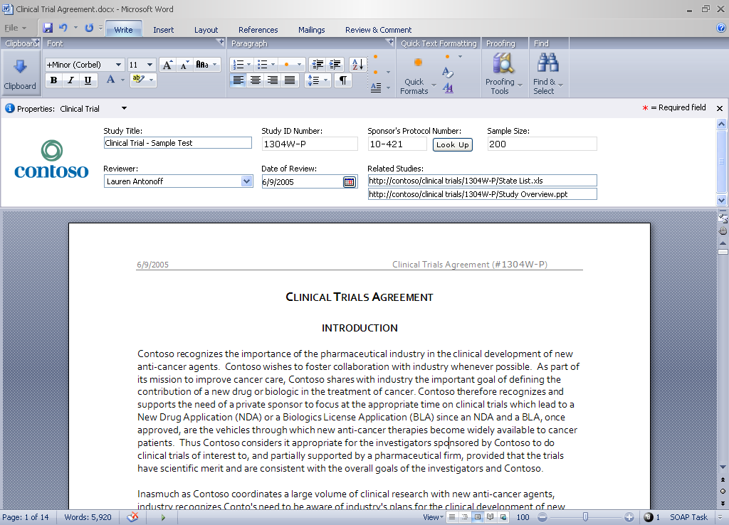](#340,32,Office ECM experience)

### *顯示最終使用者如何可以在Office 2007客戶端中進入解釋資料內容的螢幕畫面*

**尋找並擷取相關的資訊**

將資訊移入管理環境的目的之一，就是要讓使用者能夠容易找到所需的相關資訊，以促進組織內的知識重複運用。微軟的ECM產品具有整合的搜尋引擎，透過微軟研究部門提供的最新搜尋演算法，提供快速且相關的搜尋結果。使用者不但能夠從微軟的內容資料庫當中搜尋資訊，同時也能夠透過使用其整合式組織入口網站的全文搜索，搜尋ERP系統和共享檔案當中的資訊。這樣的搜尋可以包括採用延伸機制的不同檔案類型和資料來源所得的結果，同時不僅能夠找到資訊/資料，同時也能夠搜尋到對搜尋主題學有專攻的相關人員。這些「專家」的搜尋結果和分類方式，會根據使用者既有的聯絡名單，依照其與使用者的分隔程度來區分。

### 結構化的文件著作

新的微軟 Office Open XML 格式是由Office 2007 客戶端所支援，並結合了規範內容類型的伺服器端功能，讓組織具備能力為作者建立一個環境，讓他們能夠創造外觀和感覺一致的文件，同時也促進內容的再使用。Office Open XML 格式讓組織可以根據其業務需求，使用最適合其組織的XML模式來定義範本。該模式可以包括對應文件不同段落的標籤，如<提要/>、<主文/>、<結語/>等等。透過此預先定義的XML模式，得以為特定種類的文件建立範本，並為文件的不同段落建立外觀與格式。這個範本皆下來會和內容類型，以及文件資料庫當中相關的工作流與資訊管理政策結合。當作者要建立一個屬於此類型的新文件時，她會看到根據上述流程所建立的範本，並且可利用此範本來著作她的文件。這個方式也讓組織能夠控管文件的哪一些部分可以被修改，哪些部分是要被保護不能修改的(例如法律聲明部分)。由於內容會自動標示適當的XML，並且可設定文件組合、散佈和轉換程序，因此得以達到重複應用內容的目的。

**文件協同合作**

由於多個作者可能會處理同一份文件，因此登出和版本管理的功能，確實有助於促進協同合作。微軟的 ECM解決方案能夠透過啟動資料庫功能，如登入/登出和主要/次要版本變動等，來促進文件的協同合作。 要求作者在做文件的變更之前，必須登出的作法，能夠確保共同使用該文件的所有使用者都知道誰在任何特定的時間進行文件的編輯。透過主要與次要版本變動，作者可以將包括實質更動的主要修改，和僅修改拼字和用詞的次要修改做區分。版本比較功能得以進一步透過讓使用者比較同一文件兩個版本之間的差異，來達到進一步的檢查。

物件層級的安全性能夠確保共同處理同一份文件的不同人員，能夠被給予適當的權利(例如修改或閱讀等)。

為了促進協同合作，微軟的解決方案包含了一些現成可用的工作流。這些工作流包括核准/審查和簽名收集(signature collection)工作流。如要啟動審查或者核准的流程，資訊工作人員可以從微軟 Office Word 2007 的檔案選單當中，選擇適當的工作流，並且填寫表格，表明哪些人應該參加此一工作流，以及他們有多少時間來完成這個工作流程。如果文件尚未儲存於伺服器當中的話，這個流程會將文件送到伺服器當中，為每位參與者建立其工作，然後寄發一封電子郵件，讓他們知道自己的工作為何。當參與者收到通知，並開啟文件之後，他們可以點選文件當中的工作流工作(workflow task)，並且填寫審查或核准完成表。隨著這個工作流程的進行，主事者可以在狀態頁上隨時追蹤這項工作的進度。

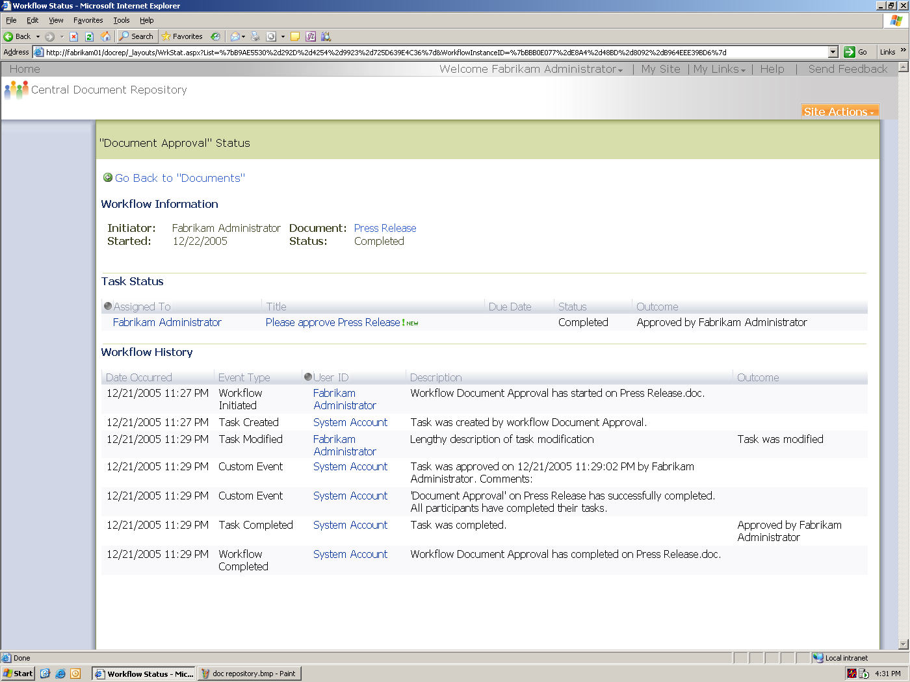

### *顯示追蹤審查/核准工作流的螢幕畫面*

### 制定政策以稽核使用和追蹤資訊

當文件離開資料儲存庫的時候 (例如列印紙本，或者透過電子郵件發送個別檔案)，內容特性資料(contextual property)必須要包含在這些文件當中。標籤與條碼政策能夠讓使用者從文件本身，就能夠參照如批准與否與相關文件等重要資訊。標籤政策可以設定哪些文件應該要包含在標籤當中，還有標籤應該如何格式化。當使用者著作的文件受限於這些政策時，Office應用軟體會直接將標籤插入文件內容當中，並當屬性改變時，視需要更新標籤。

微軟的文件管理解決方案能藉由自動分配各別條碼給文件，來幫助使用者結束管理文件和列印副本之間的循環。當使用者使用包括條碼的列印文件時，他們可以很容易地使用條碼搜尋的方式，找到原始的文件。在他們取得原始文件之後，他們可以決定其列印副本是否已經過時，或者閱讀儲存在SharePoint 資料庫當中的附加文件資訊。

對許多組織而言，能夠稽核和紀錄和組織文件管理伺服器內的內容相關的事件是很重要的。微軟的文件管理解決方案提供數項功能，讓公司能夠創造並分析其ECM系統的稽核軌跡( audit trails)， 從稽核政策開始，以及能夠紀錄相關事件如內容何時被檢視、編輯、出版等的健全稽核紀錄。網站管理員的行動亦可以被稽核，以記錄可能備用來作為惡意活動的電腦設定局部更改。在稽核紀錄(audit logs)上的報告可以幫助組織確認並紀錄法令遵循，或是調查相關的潛在問題。

要在擁有多個不同網站的龐大組織當中，執行一致的資訊管理政策並不是一件容易的事情。為了幫助組織克服這項挑戰，微軟允許政策決策者— 例如IT部門人員、紀錄管理員或法務人員 — 來定義資訊工作者可以應用的網站政策，而不需擔心政策的特定細節。

雖然現成的政策功能已經能夠支援許多常見的政策，組織仍舊可能會有需要額外政策功能的獨特需求。舉例來說，組織可能有一項政策，要求檔案要以某種特定的格式儲存。政策架構允許組織和獨立軟體廠商著作客製化的資訊管理政策，並顯示於政策設定網頁上。

**保護資訊**

為了保護資料庫當中的資料，資料庫所有人可以針對個別檔案夾或檔案設定特定的安全權限，以確保唯有經授權的人才能夠有權利從此資料庫當中檢視、更改或刪除內容。為了保護離開資料儲存庫的文件(例如當某人從他的筆記型電腦下載一個檔案)，管理人員可以針對資料庫設定一套 資訊權利管理 (IRM) 政策，並在文件離開資料儲存庫時加以應用。這麼做可以確保敏感資訊不會不小心外洩，或者從筆記型電腦被竊取。資源回收筒(recycle bin)能夠讓最終使用者擷取他們之前可能不小心刪除的文件。

### 自動化業務流程

微軟的ECM產品能夠透過提供與內容資料儲存庫整合的工作流功能，以及表格功能達到自動化業務流程的目的。 透過此系統，工作可以被建立並分配給參與者，並通知其相關工作資訊。參與者可以藉由檢視與此工作流相關的狀態頁，來了解工作流的進度。除了標準狀態資訊如未完成工作之外，狀態頁還包括了工作流作者所特別設計的歷史資訊。組織可以透過像是Visual Studio 或FrontPage這類的工具來建立客製化的工作流。在工作流建置到網站上之後，工作流清單上會顯示清單管理員可以加入內容種類、清單或資料庫。 當某個工作流被增加到文件資料庫或者清單上之後，這個工作流就可以被使用者應用，讓他們可以開啟清單上任何項目的工作流。如需更多關於工作流基礎能力的相關資訊，請上網[http：//msdn.microsoft.com/windowsvista/building/workflow/](http://msdn.microsoft.com/windowsvista/building/workflow/)

## **3.4 記錄管理**

記錄管理一直以來都被忽略，或被視為次要的工作而遭到邊緣化— 一直到最近由於必須要遵循如沙賓法案之類的政府法令規範，才使得組織開始優先考量業務流程的這個重要層面。這個領域需要考量的問題包括在整體組織以及個別部門當中明確規範記錄管理責任的需求；持續更新記錄以減少組織內過期資訊的需求，以及最終提升透明度，並且保障組織不受稽核和法律問題影響的需求。最後，良好的紀錄管理政策還能夠確保重要的公司資訊得以妥善保存，以確保在災害發生時，企業持續性不至於受到影響。

Office SharePoint Server 2007提供以下的記錄管理能力：

### 分類並組織進入系統的紀錄

Office SharePoint Server 2007 擁有多種工具，能夠在紀錄進入系統時，將其分門別類。在它們為組織定義了檔案計畫之後，紀錄管理員可以規範管理不同紀錄種類所需要的解釋資料、工作流和政策。文件資料庫定義架構與層級，讓包括文件、電子郵件、圖片和媒體檔案在內的各種電子檔案格式得以儲存。在此也使用內容種類(content type)來提供一致的機制，以描述特定項目的屬性、政策和工作流。為了對進入系統的紀錄作適當的分類，紀錄管理員可以為每個紀錄種類的紀錄路由清單增添一個項目，以說明內容種類、描述、儲存地點和其他會被視為此類記錄之內容種類的替代標號(aliases)。進入系統的紀錄會根據此表做檢查，並且分別被導向適當的地點儲存。這些紀錄也能夠用來檢查解釋資料的完整性，讓寄送者在發現有遺漏時，可以進入此解釋資料作修改。

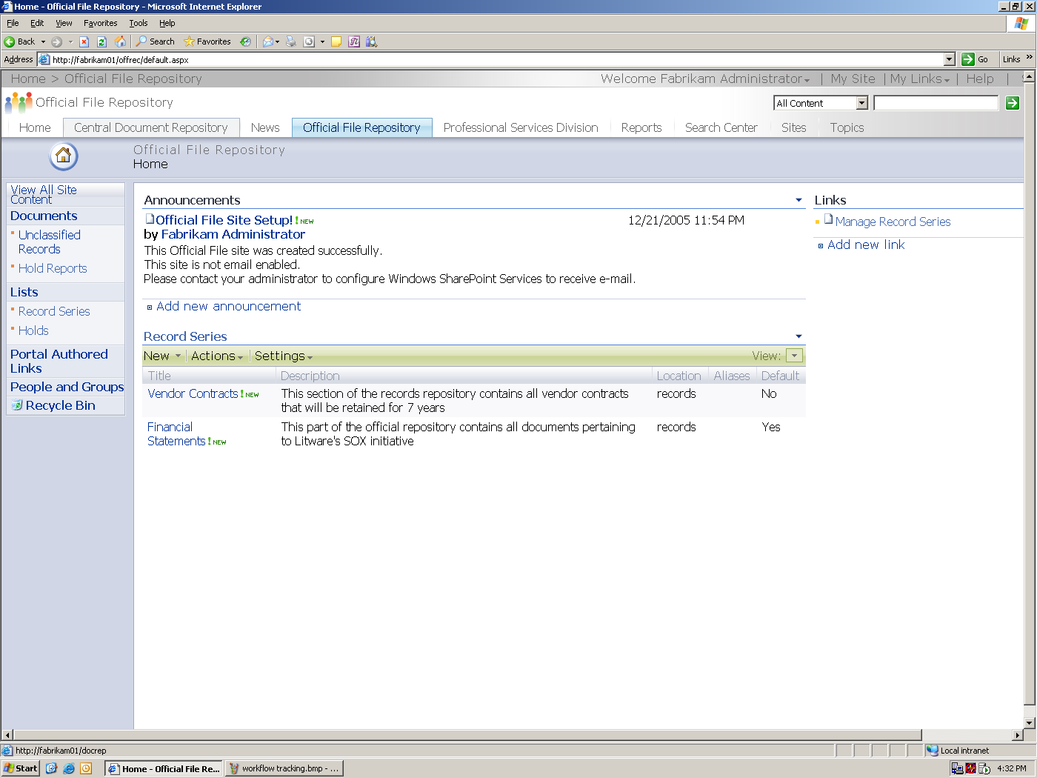

### *顯示組織官方紀錄資料庫的螢幕畫面*

**保護業務紀錄**

紀錄資料庫(Records Repository)擁有數項功能，以確保當中儲存檔案的完整性。首先，它能夠確保紀錄絕對不會被系統自動修改。這表示上傳到紀錄資料庫當中的紀錄，以及之後被下載的紀錄永遠是相同一致的。其次，它也具有系統預設功能，避免直接損害紀錄，其會記錄文件內容任何更動的版本，並且稽核特定種類的修改。其亦具有預設許可功能(default permission)，以確保僅有紀錄管理員擁有刪除資料的權利，並且此權利亦會受到稽核。第三，它能讓紀錄管理員獨立於紀錄的解釋資料之外，增加並保有特定項目之解釋資料，所以像是所有權這類的資訊可以在不用修改相關紀錄的情況下做改變。

### 管理不同紀錄種類的保留時程

在組織決定了各種業務紀錄保留的時間表之後，便可以在資料庫內設定保留政策，以管理文件的生命週期。透過到期公式(expiration formula)可以計算保留紀錄的時間長短，到期行動(expiration action)則說明當紀錄到期時該怎麼處理。 例如叫做「核准此項目銷毀」的到期行動能夠啟動一個工作流，讓相關人員來檢視此一到期的項目，決定是否這些項目應該要被刪除。另外也可應用延伸機制，來執行額外的行動，例如在紀錄保留期限到期時，「將其移至永久資料庫」等。使用者可以為特定的儲存地點或內容種類設定政策，以便在每種紀錄的管理上達到一致性，而不需受到儲存地點的影響。舉例來說，為了確保所有的合約在組織內的保留方式一致，其到期日可以根據共同的屬性--例如合約執行日期來制定。

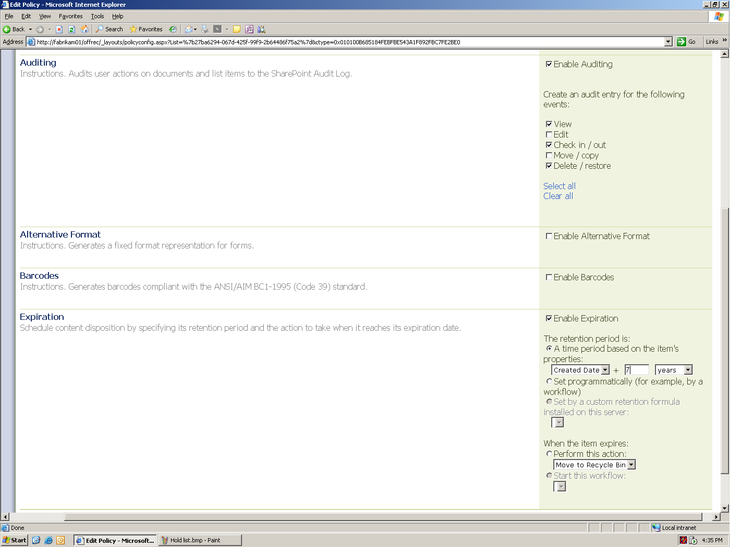

### *顯示可應用於管理內容生命週期之政策的螢幕畫面*

**管理法律公開手續(legal discovery)**

本系統亦設計了一項保留(Hold)功能，以因應如訴訟一類的事件，其作法為以新政策取代特定紀錄的到期政策，以確保這些文件在事件未結束之前，無法以人工或自動的方式刪除。 每一個紀錄資料庫都會預設一個保留清單，當中每一個項目都會對應一個單一的保留指令。此清單提供了工具來尋找和保留相關的紀錄；檢視目前位於保留清單上的紀錄，並且在保留指令失效後，解除此保留要求。

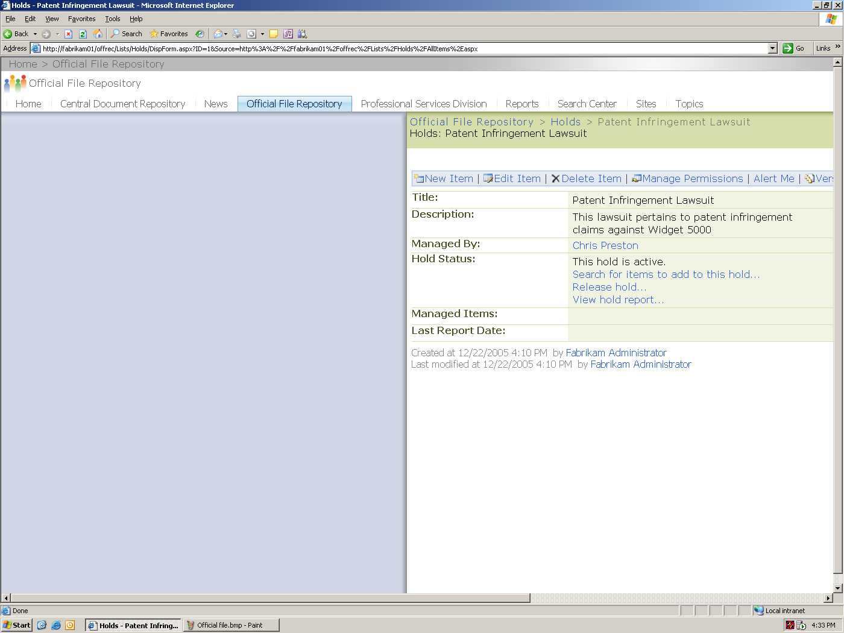

### *顯示為某一特定訴訟案件所建立之扣留清單(hold list)的螢幕畫面*

### 資料庫使用之稽核與報告

在微軟的記錄管理解決方案當中，稽核政策會被設定自動啟動，文件管理資料庫所進來的紀錄會帶來稽核紀錄。以Excel為基礎的政策使用報告能夠彙總記錄管理計畫的現況，包括紀錄資料庫定義的整組紀錄種類清單，以及各個種類項目的相對百分比。 紀錄管理員可以檢視每份報告，並且確認目前的使用情況是否符合期望。

## **3.5 網路內容管理**

微軟網路內容管理系統的主要目標，就是要幫助企業有效地與員工、合作夥伴和顧客溝通；傳達一致的企業品牌形象，以及把出版的權力交付到企業使用者的手中。微軟的網路內容管理解決方案能讓組織輕鬆地管理多重網站、以及供多語言網站和行動裝置使用的內容，同時也確保這些網站能夠被及時地更新。

Office SharePoint Server 2007提供了以下的網路內容管理功能：

### 網路內容著作

微軟的網路內容管理解決方案具有豐富且以網路為基礎的 WYSIWYG 編輯器，能支援表格，以及拼音檢查和選擇圖案的工具。編寫者可以連到高價值且可重複使用的HTML段落作為素材，讓網路設計的新手可以輕鬆地組合網頁版面。使用者可以在網頁的範圍內著作內容，讓他們能夠在編輯的同時檢視內容的版面編排。

使用者可以選擇在熟悉的微軟 Office Word 環境當中著作內容。系統可以應用伺服器端的轉換功能，將內容轉換為HTML格式。本產品出貨時附有現成可用之Word文件轉換器，並提供插入其他種類轉換器的架構。

由於網路內容管理功能是透過統一 SharePoint 產品與科技之基礎所提供，使用者得以利用資料庫功能登入/登出網頁以確保一次只有一名使用者處理某一特定的網頁。設定版本也能夠促進高品質內容的協同創作。現成的工作流能夠透過電子郵件支援多步驟的平行與序列核准，同樣地讓內容創作者對內容能夠作所需的詳細檢查，並在送上網路之前做預覽。

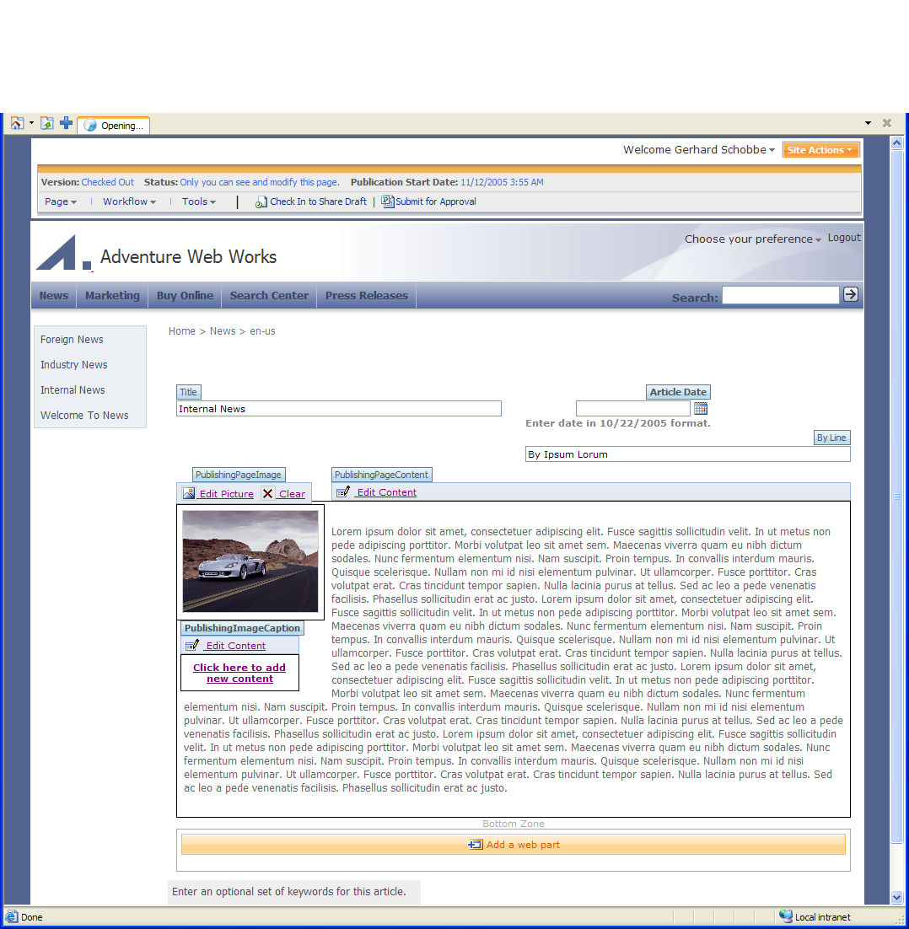

### *顯示網站上既有內容著作功能的螢幕畫面*

**控制內容呈現與導向(content presentation and navigation)**

微軟的網路內容管理解決方案讓組織能夠完全掌控資訊在企業內部網路、企業外部網路和網際網路網站上資訊呈現的方式。這部份包括完全客製化的網頁版面配置，以提供外觀與客製化ASP所需的彈性。Net Master Pages提供導覽的彈性。Navigation 控制為系統既有之功能，其表現可以透過客製化設定以滿足特定的需求。舉例來說，使用者可以使用導覽設定的使用者介面來設定此網站是否沿用其母網站的全球導覽或區域導覽功能；此網頁的子項目使用哪一種分類機制，以及在導覽控制功能的物件當中是否納入網頁等等。除了顯示網站的邏輯網路層級做為導覽之用以外，如果能夠顯示「著作連結」(authored links)，或者網路管理員或作者手動增加，僅供個人使用的連結也會有所幫助。為了支援這項功能，此系統也提供一個管道，來建立一個或多個著作連結，作為額外的導覽連結。完全可客製化，以CCS為基礎的網站外觀設計功能，也能夠提供更多掌控網站外觀的權力。

往了保留網站的品牌形象一致，此系統也提供了一個方式，讓網頁內容得以和網站版面編排分離，讓最終使用者可以專注在創造最佳內容上頭，而無須擔心最終的外觀和感覺。 系統會自動將內容與版面編排結合，以產生最終顯示的網頁。因為使用者會需要具有不同功能的多個範本，例如需要結合圖片的產品網頁，或者永遠不需要圖片的新聞稿網頁，因此系統會支援多重網頁版面編排格式，讓不同的網頁奘類和內容可以用固定的版面來出版，並且擁有適當的導覽架構和格式。

### 將內容出版於企業內部網路、企業外部網路，以及網際網路的網站上

多階段出版模式透過讓網站管理員定期從階段系統設定網站之網頁自動出版功能，讓作者能夠簡單地將內容出版到多重網站上。快速建置(Quick Deploy)功能也能夠讓作者在不需要IT部門的緊急協助之下，快速地將內容從進級移動到產出階段。這對需要即時出版，如即時新聞之類的內容特別有用處。

此系統亦能夠提供一個一致的機制，將內容出版到不同種類的網站上，包括部門網站或企業入口網站、企業外部網路或網際網路網站。和Office SharePoint Server 2007當中入口網站功能的 緊密整合能確保緊密無缺失的出版體驗。這讓作者和IT管理人員能夠擁有共用的一組工具，為不同類型的網站建立和管理內容，而不需因應不同的系統。

### 管理不同語言和裝置的內容版本

微軟的網路內容管理解決方案包括了一個網站差異管理系統，能夠讓使用者以數種形式管理網站、以多種語言出版，並將內容推送到行動裝置上。 多組相關但轉譯過之層級能夠支援此多語言的網站功能。在此網站差異管理系統當中，網站管理員可以定義一系列的網站差異敘述，並將其中之一標示為來源差異版本(source variation)。和來源差異版本不同的更動將會透過自動或手動的方式傳播到目標差異版本上。這個做法能夠確保在來源版本上所做的更動能夠適當地在所有其他的版本當中修矮。內建的翻譯工作流在來源文件建立或更改時會被啟動，讓某人得以翻譯相關網頁之內容。

### 管理網站內容與建置

新的網站管理員(Site Manager)控制台提供檔案explorer的介面以檢視網站內容。網站管理員可以使用此控制台對大量的項目執行批次行動(例如呈報核准)，或者在一特定的網站集當中的多個網站執行報告程序，例如查看目前哪些內容是登出的。管理人員也可以透過此控制台管理網站設定，並且在不同的網站之間移動或複製內容。

內容建置的目的在於管理需要明確著作和生產環境的環境。內容建置的概念在於單一來源的網站集可以將內容建置到一個或多個目標網站集上。內容建置途徑定義了來源與目標網站集。來源和目標可以是同一個伺服器中心，或在不同的伺服器中心裡頭。網站集可以有許多往外的路徑。每條路徑上都有一個或以上的工作，定義個別建置作業的時間表和範圍– 讓管理人員對於建置完成的方式擁有高程度的彈性。建置工作的作業方式預設為增量建置的方式，也就是說只有上次成功建置之後改變的內容會被複製。

### 提供內容給網路使用者

組織可以透過供網際網路和公司內部網路網站使用的初用者範本，快速建立其網站。個人化的功能能讓使用者根據其身分不同，擁有不同的體驗，並為使用者提供最佳的網站檢視畫面。快取技術(Caching)為網際網路網站提供高上彩功能(rendering)效能，並且能與 ASP.NET 輸出快取技術、記憶體物件快取，以及大型內容元件如圖片和文件之磁碟快取整合。可擴充的搜尋系統讓使用者可以輕鬆地找到之前出版到網站上的資訊。另外內建功能也可支援匿名存取。對於多種會員系統，亦支援安全網站格式的認證。系統並對Active Directory、Active Directory in Application Mode (ADAM) 和LDAP提供現成的支援功能。另外也可以透過 SharePoint的延伸機制--ASP.NET 會員提供者模型(membership provider model)來和額外的會員系統整合。, SharePoint的認證服務支援網路為基礎的單一登錄，以確保使用叢集網路前端的 SharePoint建置能夠達到較高的效能與可靠性。

## **3.6 表格管理**

表格是任何企業流程的一個主要構成要素，通常也用來記錄和確認驅動流程的數據資料。 它們通常能夠隱藏其背後企業流程的複雜程度。

微軟 Office Forms Server 2007 當中的表格相關能力提供了以下的功能：

### 讓使用者得以接觸到更多顧客、合作夥伴和供應商

組織可以建立表格，並透過多種網路瀏覽器填寫，讓組織能夠允許大量人員進行一項業務流程，例如填寫貸款申請資料，或者進入顧客服務要求等。這點可以透過網際網路、企業外部網路或企業內部網路進行。

### 簡化表格驅動之企業流程

在使用者填寫完所需的資料之後，表格可以被寄送到各個需要將其進一步處理的系統當中。這包括SharePoint資料庫，或連結到LOB系統如SAP和Oracle系統的網路服務。表格可以和SharePoint 文件資料庫當中預設的工作流連結，啟動表格之業務流程。和Office Outlook 2007 的密切整合讓表格可以便於發送，資料則可以在不離開 Outlook環境的情況下，由使用者輸入。表格屬性可以在Outlook 顯示，以供這些種類的郵件訊息分類、過濾和歸檔之用。

### 設計、建置並集中管理表格之解決方案

組織可以將既有Word 和Excel 表格轉換到 Office InfoPath 2007 當中，以開啟表格解決方案設計流程。使用者可以應用預先設計的範本部分來確保所有表格解決方案的一致性，並且使用預先設定的資料連結來加速表格設計方案的設計流程。使用者也能夠透過集中化管理工具，以輕易地建置與升級表格解決方案，這點有助於維持一個集中化的表格解決方案資料庫。

# **結語**

隨著企業內容管理成為企業執行長和IT主管們的優先考量之一，微軟也正對ECM解決方案做出一個重要的承諾。

微軟的願景是要確保顧客能夠從其擁有的內容和人力當中，透過支援從創造到協同合作、管理、出版、重複使用、資料歸檔和期滿在內的整個內容生命週期，而創造出最高的價值。

微軟期望在下一世代的整合式使用者導向ECM系統當中，扮演領導者的角色，以打破ECM廣泛採用的障礙。 藉由在Office SharePoint Server 2007當中強調ECM，並且將一完整的解決方案與熟悉的環境如微軟 Outlook、Word、PowerPoint和 Excel等整合，微軟能夠提供企業一個直覺性的解決方案，減少使用者所需要的訓練時間，同時也降低IT部門的負擔。透過能夠分享共同工具的整合平台，這個解決方案將能夠由IT部門輕鬆地建置和管理，進而節省更多的IT成本。

在考量各個ECM元件—文件管理、記錄管理、網路內容管理，和表格管理—的特殊需求之下，微軟將提供組織全方位的解決方案，因應一些使用上的問題，進而縮短期待投資產生報酬所需的時間。

雖然企業內容管理乍看之下似乎是一項令人望之卻步的重大挑戰，但是透過微軟的解決方案，組織將瞭解到ECM能夠輕鬆地整合在企業流程當中，並且在促進企業成功上扮演重要的角色。

# 附錄 A. 微軟的ECM 合作夥伴策略

微軟將持續投資，並且透過將核心服務與基礎架構與本平台結合的方式，提升整體平台的優勢。在此同時，微軟也與其最重要的合作夥伴持續密切合作，它們也將持續提供高度發展的垂直解決方案，並且為微軟的平台增添附加價值。

這些解決方案將與微軟的ECM 架構緊密結合，並且亦將因應重要的顧客需求。微軟將持續投資與重要技術與服務合作夥伴的策略關係。

以下ECM 功能/特性乃由微軟合作夥伴所提供：

* **圖像 – 包括批次與大量掃描、光學字元辨識(OCR)和智慧字符識別(ICR)。**
* **管理企業整體解釋資料之分類管理工具**
* **長期儲存和電子郵件日誌之存檔。**
* **內容整合 –** 搜尋第三方內容儲存庫，並且將項目從Office SharePoint Server 2007 和第三方資料庫移入/移出的能力。
* **數位資產管理 –**包括大型數位資產，如數位視訊，非常大的數位圖像，和其他大型數位物件的管理。
* **垂直與法令遵循特定企業解決方案** – 為主要市場如金融、法律與專業服務、政府和公用事業所設計之垂直解決方案。以及針對沙賓法案(Sarbanes-Oxley)、HIPAA和其他法令的法令遵循解決方案。

本文件當中所包含之資訊代表微軟股份有限公司在出版日期當時對討論主題之觀點。由於微軟必須對市場狀況的改變做出回應，因此本文件內容不應被解釋為微軟之承諾，而微軟也不能夠保證出版日期之後所提供之資訊的正確性。

本白皮書僅供提供資訊。微軟**對本文件之內容資訊不做任何明白或暗示之保證。**

遵循所有適用版權法規為使用者之責任。除限於版權之下之限制權利外，如無微軟有限公司之明確書面許可，本文件之任何部分均不得被複製、儲存或導入檢索系統，或以任何形式或由任何方式(電子、機械、影印、錄製或其他方式)，或為任何目的傳送。

微軟得對本文件當中提及之主題具有專利、專利申請、商標、版權或其他智慧財產權。除非微軟在任何書面授權契約當中明白記載，否則提供本文件並不代表提供任何關於這些專利、商標、版權或其他智慧財產權之授權。

© 2005 微軟股份有限公司。保留所有法律權利。

除非另外註明，否則本文當中所描述之範例公司、組織、產品、網域名稱、電子郵件信箱、商標、人物、地點和事件均為虛構，並無意或不應推論與任何真實公司、組織、產品、網域名稱、電子郵件信箱、商標、人物、地點或事件具關聯性。

微軟、SharePoint、Office、 BizTalk為微軟股份有限公司在美國與/或其他國家之註冊商標或商標。

本文當中提及之實際公司與產品名稱可能為其個別所有者之商標。